2016


Verilog 语言 ·实验报告·

专 业： | 计算机科学与技术
班 级： | CS1409
学 号： | U201414803
姓 名： | 许荣仁
电 话： | 15629069226
邮 件： | 2267948095@qq.com
完成日期： | 2016.06.16

目 录
1 数据通路实验 1
1.1 实验目的 1
1.2 实验内容及要求 1
1.3 实验方案 2
1.4 实验步骤 2
1.5 故障及分析 3
1.6 仿真与结果 3
1.7 心得与体会 4
2 FSM设计实验 5
2.1 实验目的 5
2.2 实验内容及要求 5
2.3 实验方案 5
2.4 实验步骤 6
2.5 故障及分析 7
2.6 仿真与结果 8
2.7 心得与体会 9
3 意见和建议 10

数据通路实验

实验目的
综合应用掌握的简单组合电路和时序电路的设计方法，完成一个简单的数据通路的设计。

实验内容及要求
1. 根据下图给出的数据通路（图中R0、R1和ACC是寄存器，+是加法器，其它则是多路选择器），完成相应的Verilog程序设计，图中数据线的宽度为8位，要求可以扩充至16位或者是32位；
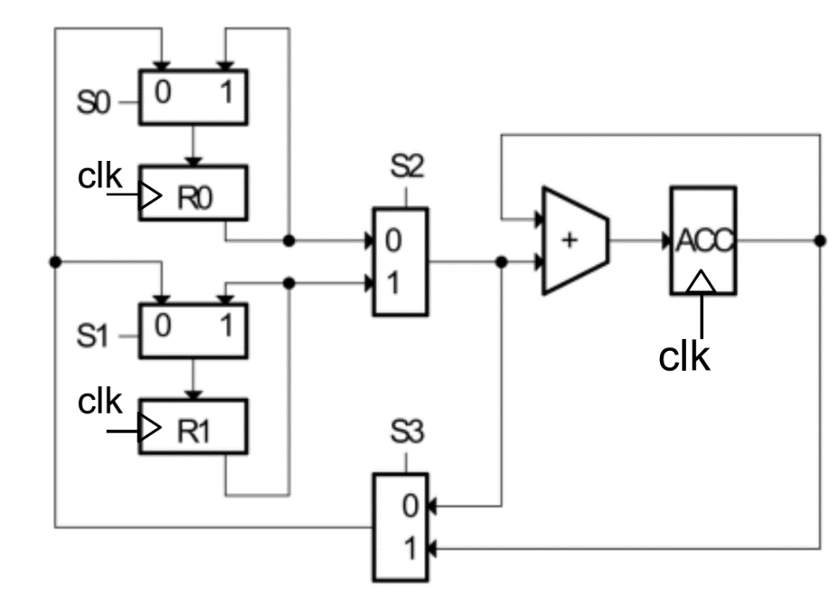
图1-1 题目1数据通路

2. 根据下图给出的数据通路（图中SUM和NEXT是寄存器，Memory是存储器，+是加法器，==0是比较器，其它则是多路选择器），完成相应的Verilog程序设计，图中数据线的宽度为8位，要求可以扩充至16位或者是32位。
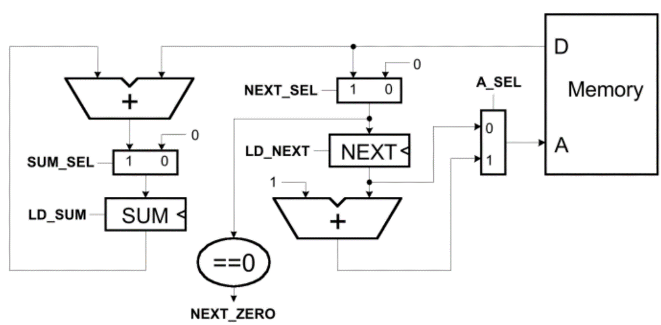
图1-2 题目2数据通路

3. 程序必须自己编写，满足数据通路设计要求，综合结果正确。

实验方案
这两个实验是要设计数据通路，所以应该先把通路中需要实例化的模块写好，然后在顶层模块中调用，再综合查看结果，修改错误和不足之处。

实验步骤
    - 实验（1）
- 观察电路图的组成，有寄存器、加法器、二路选择器三种基本结构；
- 根据不同结构的要求写出三种基本结构的模块，分别命名为mux2t1、Register和alu_cir，模块中数据的宽度用parameter定义，方便扩展；
- 设计顶层模块，根据题目的电路图，把各个模块实例化，形成符合要求的数据通路，仍然是用parameter定义数据的宽度，并且传递到实例化的模块中，便可以在不修改被调用模块的情况下实现数据宽度的扩展；
- 综合源文件，根据messages框是否给出了错误查看改正文件中的错误，实现最后的原理图，与题目要求给出的电路图对比，如果有错误要再进行修改。
    - 实验（2）
实验（2）与实验（1）的步骤类似，不同之处在于用到了存储器，所以要先设计一个memory存储器，可以根据输入的地址输出相应的数据。同样是用parameter定义数据宽度，便于扩展。

故障及分析
没有遇到故障

仿真与结果
由于这是数据通路的设计，所以不需要仿真，只要查看综合后的原理图是否与所给的电路图相同即可。设计得到的原理图分别如下所示：
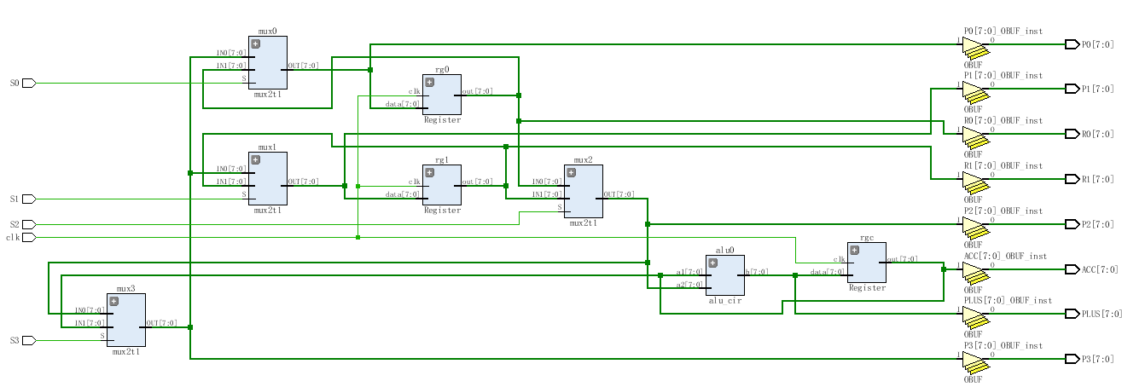
图1-3 设计1综合后得到的原理图
对比该图与题目1所给的电路图，分析连线情况，可得出两图所描述的数据通路是相同的，完成了题目1的要求；
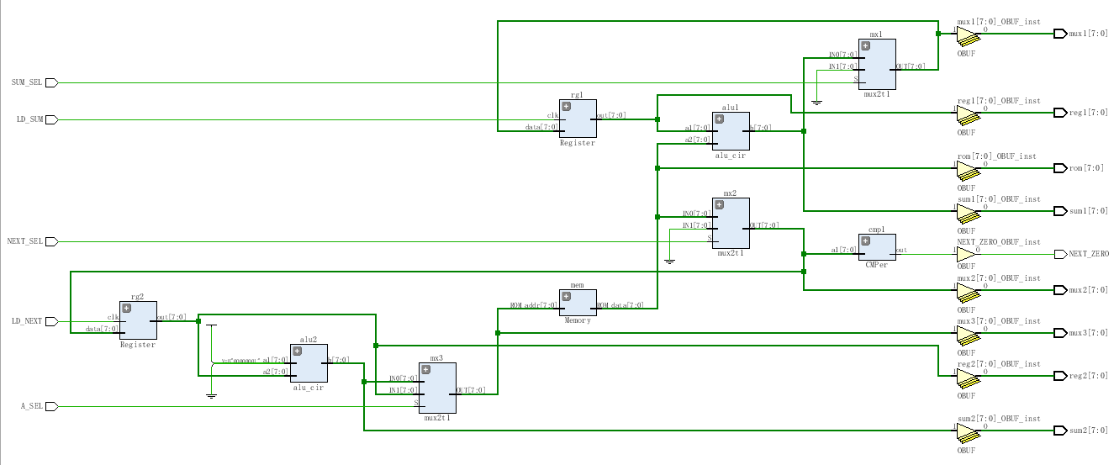
图1-4 设计2综合后得到的原理图
对比该图与题目2所给的电路图，分析连线情况，可得出两图所描述的数据通路是相同的，完成了题目2的要求。

心得与体会
这是一次数据通路的实验，通过这次实验，我更深刻地体会到了数据在各个器件中传输的过程，加深了对设计不同模块并进行实例化的认识，比较清晰的体会到了实例化这一概念的含义；此外，还学会了parameter的用法以及在实例化模块时改变预先设定的值，从而比较简单地改变数据的宽度，使程序的扩展性更好。

FSM设计实验

实验目的
掌握用Verilog语言进行FSM设计、实现和仿真的方法。

实验内容及要求
- 按照文档lab5-1要求完成相应的实验；
- 用FSM实现一个序列识别器，该FSM的状态转移图如下所示，它能够对一位的串行输入序列中的“1”的数量进行检测。如果FSM发现输入“1”的总数可以被3整除时，输出“1”；否则，输出“0”。同时针对“01011011101”输入序列，写出相应的仿真程序并进行真波测试。
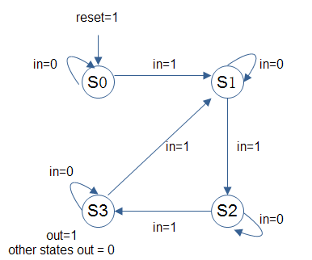

实验方案
这是几个状态机的设计实验，应该先根据题目要求设计出合适的状态转移图，再根据状态转移图设计程序代码，设计仿真程序，调试仿真，查看结果，验证设计是否正确，如果需要修改则进行修改。

实验步骤

实验1
- 分析题目要求，设计一个序列检测器，当输入的1的个数能被3整除时输出1，0包括0，但reset状态不算，要求是mealy型状态机；
- 设计状态，画出状态转移图，可以分析出这个状态机需要四个状态，初始状态S0，输入一个1到S1，再输入一个1到S2，再输入一个1到S3并输出3；S3状态时，输入0时状态不变但应该仍输出1，输入1时变为S1状态；其余输入时都是输出0；还要有一个计数变量count，反映从上一个重置信号开始输入的1的个数。
- 根据状态图设计程序，调试修改，仿真验证再修改。

实验2
- 分析题目要求，设计一个（Moore型）2输入的序列检测器，检测到01,00变0，检测到11,00变1，检测到10,00翻转；
- 设计状态，画出状态转移图，根据检测的要求，需要检测处3种序列，所以初步设计了有8个状态：1个初始状态，可以检测的3种序列输入需要使用6个状态，还有1个其他输入的状态。
- 根据状态图设计程序，调试修改，仿真验证再修改。

实验3
- 分析题目要求，设计一个（mealy型）特定的计数器状态机，计数状态是000,001,011,111,101,010，要求用ROM实现；
- 设计状态，画出状态转移图，根据检测的要求，该状态机有6个状态， 分别就是上述要求的状态。由于是用ROM实现，6个状态，2种输入，有12所以次态+输入也有12种，这样可以设计一个实现状态转移的ROM，地址由现态和输入拼接而成，数据由次态和输出拼接而成，每次都从设计好的ROM中根据现态和输入读出次态和输出，可以一直循环；
- 根据状态图设计程序，调试修改，仿真验证再修改。

1个数检测
- 分析题目要求，与1类似，设计一个序列检测器，当输入的1的个数能被3整除时输出1，否则输出0，但是是用Moore型状态机实现的；
- 状态图题目已经给出，有4个状态。
- 根据状态图设计程序，调试修改，仿真验证再修改。

故障及分析

实验1
这个实验遇到了比较多的故障，有状态转移时的延迟，还有输出与计数的不匹配等，花费较多时间的就是输出与计数不匹配的问题。重置之前与重置之后的输出会有问题，总是改好一部分，另一部分就推迟或者提前输出了。后来又分析题目要求和给出的波形，发现给出的波形与题目要求之间有差异，例如中间重置的那一次，重置信号为0时没有输出，但是最开始时，重置信号变为0立刻就输出了1，还有第一个6延续了3个周期，但是中间却有一段是输出了0，，与最开始的0计数的输出又不一致。所以我认为最符合题目要求的应该是按计数来输出，能整除就输出1（如果reset信号不为1），不能整除就输出0，最终也是按照这个思路来实现的输出。

实验2
这个实验遇到了一个比较小的问题，是次态变化没有按照预期的进行，经过分析后发现是触发条件的问题，由时钟的上升沿触发修改为状态或输入改变出发后解决；另一个是状态多余，输入不需检测的信号后可以直接回到初始状态而不必再多一个状态，还有改进的余地。

实验3
这个遇到的问题是比较严重的，根源问题应该是次态不能跟随现态和输入的改变而改变，把现态和输入作为地址，对应的次态和输出作为数据保存在ROM中应该是可行的，但是用了很多方法，都不能把数据写到次态和输出中，用过直接给数组对应的元素赋值，也试过把数据写到一个文本文件中，从文件初始化ROM，最后去掉了ROM把数据直接写到了顶层模块的一个数组中，可还是不能改变次态和输出，仔细检查过赋的值是与状态转移相同的，没有问题，找了很多资料还是没有解决这个问题。

1个数检测
这个就没有什么问题了，可以直接检测出个数并正确输出。

仿真与结果

实验1
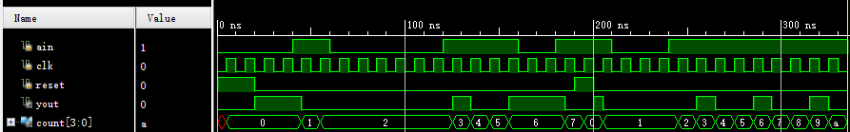
图2-1 1-1的仿真波形
可以检测出1的个数是否被3整除并正确输出计数。

实验2
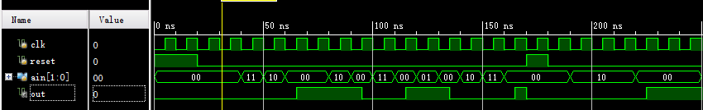
图2-2 1-2的仿真波形
仿真波形符题目合的要求，能够检测出三种不同的序列并正确输出。

1个数检测
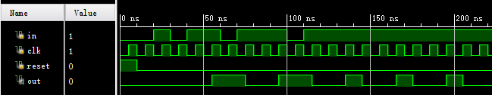
图2-3 1数目检测的仿真图
仿真波形正确检测出了1的个数是否能被3整除，能则输出1，不能则输出0，符合题目的要求

心得与体会
这次是状态机的设计实验，感觉还是比较复杂的，特别是触发条件的选择，有时候需要多次尝试才能得出正确的结果，并且觉得Moore型的状态机实现起来是比Mealy型要简单一些的，当用ROM来实现时遇到了比较大的麻烦，自己掌握的还不好，需要多学习。
这次实验自己收获也很大，一方面加强了自己对verilog语言本身和状态机这种思想的认识和理解，另一方面，在解决遇到的问题的过程中，也提高了自己查找资料，与同学讨论还有分析问题的能力，对以后的帮助还是很大的。

意见和建议
感觉任务分配的时间和课程安排的时间不是特别好，期末的时候比较忙于备考，所以实验写起来时间上的压力会比较大；英文的资料读起来有些困难，希望可以使用中文的。

一、原创性声明
本人郑重声明本报告内容，是由作者本人独立完成的。有关观点、方法、数据和文献等的引用已在文中指出。除文中已注明引用的内容外，本报告不包含任何其他个人或集体已经公开发表的作品成果，不存在剽窃、抄袭行为。
特此声明！
作者签字:

二、对实验的学术评语
三、对实验的评分
评分项目  （分值） | 报告撰写  （30分） | 实验过程  （70分） | 最终评定  （100分）
得分

指导教师签字: 年 月 日

